**Nama : Dara Syifa Maghfira**

**Kelas : X PPLG 1**

Selasa, 5 November 2024

**LEMBAR KERJA DAN JAWABAN**

1. Tuliskan tipe data yang ada di C#
2. Buat sebuah contoh program yang menggunakan conditional statement
3. Sebutkan jenis-jenis operator yang ada pada C# dan berikan contohnya
4. Sebutkan bermacam-macam perintah loops serta berikan contohnya
5. Buatkan sebuah program untuk mencetak pagar berdasarkan inputan dari user

**JAWABAN**

1. C# mendukung sembilan tipe integral:
2. Sbyte
3. Byte
4. Short
5. Ushort
6. Int
7. Uint
8. Long
9. Ulong
10. Char
11. 1. If Statement: Program ini hanya memiliki satu kondisi dan satu blok kode program.

2. IfElseStatement: Program ini memiliki kondisi if dan else.

3. IfElseIfStatement: Program ini memiliki kondisi if-else-if.

4. IfBersarang: Program ini memiliki kondisi if bersarang.

Salah satu contoh program If Statement

x = 5

if × > 0

print("Positif")

# Output Positif

1. Operator aritmatika

Operator yang digunakan untuk melakukan operasi matematika, seperti penjumlahan, perkalian, dan sebagainya. Contoh operator aritmatika adalah:

1. +: Operator pertambahan, seperti int a = 3 + 4 = 7

2. -: Operator pengurangan, seperti int a = 5 - 4 = 1

3. ***: Operator perkalian, seperti int a = 3 * 4 = 12

4. /: Operator pembagian, seperti int a = 8 / 4 = 2

5. %: Operator modulus, seperti int a = 5 % 4 = 1

Operator increment dan decrement

Operator khusus untuk menambah dan mengurangi penghitung. Contoh operator increment dan decrement adalah:

++: Operator penambahan yang menambah variabel sebanyak satu setiap kali digunakan

--: Operator pengurangan yang mengurangi variabel sebanyak 1

Operator penugasan

Operator yang menetapkan nilai operan di sebelah kanannya ke variabel, properti, atau elemen pengindeks yang diberikan oleh operan di sebelah kirinya.

1. 1. For loop

Digunakan untuk mengulang kode berulang kali saat jumlah iterasi diketahui. Contohnya, untuk mencetak angka 1–10.

2. While loop

Digunakan untuk mengulang kode berulang kali selama kondisi yang ditentukan masih benar. Contohnya, untuk menanyakan angka antara 1 dan 10 kepada pengguna.

3. Do-while loop

Mirip dengan while loop, tetapi memastikan bahwa kode di dalam loop dijalankan setidaknya sekali.

4. Nested loop

Loop yang berada di dalam loop lain. Contohnya, untuk mencetak tabel perkalian.

5. Foreach loop

Digunakan untuk menampilkan nilai array, dan perulangan akan ditampilkan sesuai nomor indeks atau sesuai dengan nilai yang ada pada array.

1. Berikut adalah contoh-contoh programnya :
2. 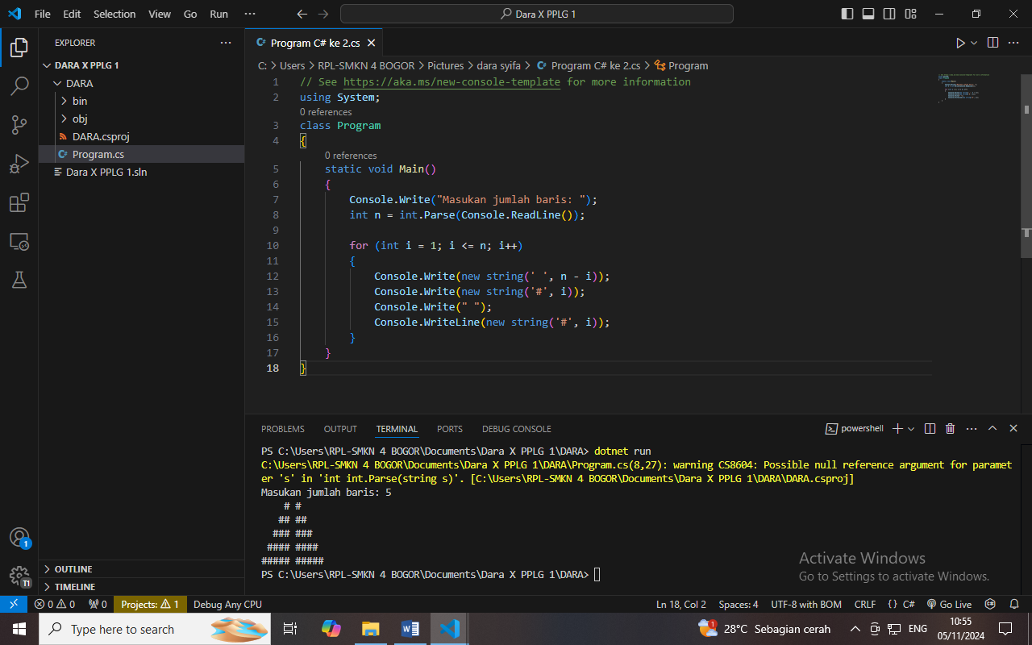
3. 